20231312ZK13

(8分)(2022·黄桥中学高二质量检测)用如图所示电路测量电源的电动势和内阻．实验器材：待测电源(电动势约3 V，内阻约2 Ω)，保护电阻*R*1(阻值10 Ω)和*R*2(阻值5 Ω)，滑动变阻器*R*，电流表A，电压表V，开关S，导线若干。实验主要步骤：

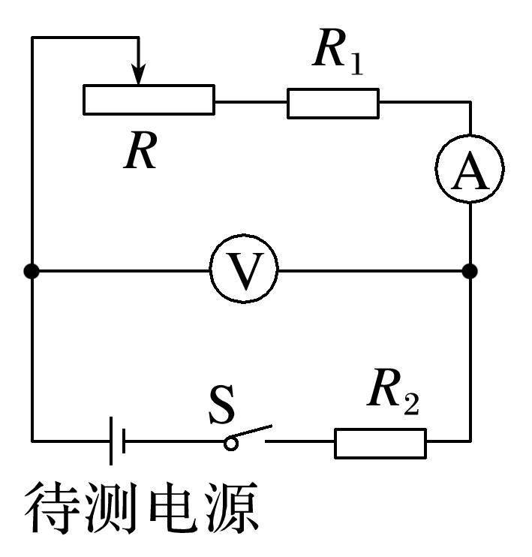

(ⅰ)将滑动变阻器接入电路的阻值调到最大，闭合开关；

(ⅱ)逐渐减小滑动变阻器接入电路的阻值，记下电压表的示数*U*和相应电流表的示数*I*；

(ⅲ)以*U*为纵坐标，*I*为横坐标，作*U*－*I*图线(*U*、*I*都用国际单位)；

(ⅳ)求出*U*－*I*图线斜率的绝对值*k*和纵轴上的截距*a*。

回答下列问题：

(1)电压表最好选用 ；电流表最好选用 ；(填写字母)

A．电压表(0～3 V，内阻约15 kΩ)

B．电压表(0～15 V，内阻约3 kΩ)

C．电流表(0～200 mA，内阻约2 Ω)

D．电流表(0～30 mA，内阻约2 Ω)

(2)若滑动变阻器的滑片从左向右滑动，发现电压表示数增大，两导线与滑动变阻器接线柱连接情况是 。

A．两导线接在滑动变阻器电阻丝两端的接线柱

B．两导线接在滑动变阻器金属杆两端的接线柱

C．一条导线接在滑动变阻器金属杆左端接线柱，另一条导线接在电阻丝左端接线柱

D．一条导线接在滑动变阻器金属杆右端接线柱，另一条导线接在电阻丝右端接线柱

(3)选用*k*、*a*、*R*1、*R*2表示待测电源的电动势*E*和内阻*r*的表达式*E*＝ ，*r*＝ ，代入数值可得*E*和*r*的测量值；

(4)待测电源的电动势*E*的测量值 真实值，内阻*r*的测量值 真实值(均选填“大于”“等于”或“小于”)。